**NỘI DUNG ÔN TẬP KIỂM TRA GIỮA KỲ I**

**Môn: TOÁN**

**Năm học 2024 – 2025**

**I. NỘI DUNG**

**A. ĐẠI SỐ**

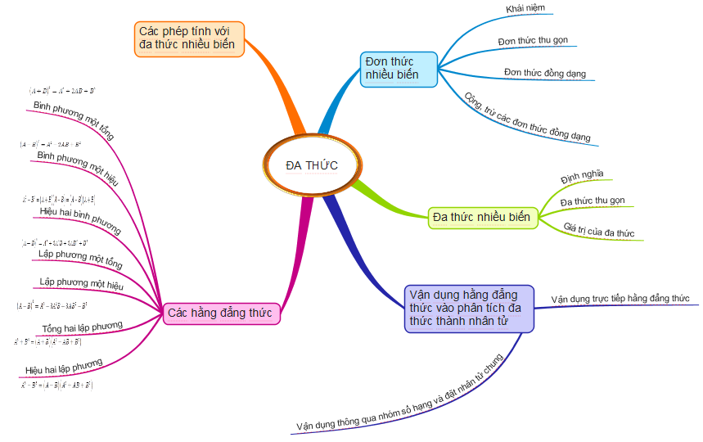

**b. HÌNH HỌC**

|  |  |
| --- | --- |
| ***HÌNH CHÓP TAM GIÁC ĐỀU*** | ***HÌNH CHÓP TỨ GIÁC ĐỀU*** |
| 1. Cách gọi tên, các yếu tố | |
| 2. Công thức tính diện tích xung quanh | |
| (là diện tích xung quanh,  là chu vi đáy,  là dộ dài trung đoạn của hình chóp tam giác đều) | (là diện tích xung quanh,  là chu vi đáy,  là dộ dài trung đoạn của hình chóp tứ giác đều) |
| 3. Công thức tính thể tích | |
| ( là thể tích,  là diện tích ­đáy,  là chiều cao của hình chóp tam giác đều) | ( là thể tích,  là diện tích ­đáy,  là chiều cao của hình chóp tứ giác đều) |

**II. MỘT SỐ DẠNG BÀI**

|  |
| --- |
| **Dạng 1: Bài tập về các phép tính về đa thức nhiều biến** |

**Bài 1**: Rút gọn biểu thức

|  |  |
| --- | --- |
|  |  |
|  |  |

**Bài 2**: Rút gọn biểu thức

|  |  |
| --- | --- |
|  |  |
|  |  |
|  |  |
|  |  |

**Bài 3**: Rút gọn rồi tính giá trị của biểu thức

tại  và 

tại  

 tại  

**Bài 4**: Chứng minh giá trị của biểu thức không phụ thuộc vào giá trị của biến







|  |
| --- |
| **Dạng 2: Bài tập về các hằng đẳng thức đáng nhớ** |

**Bài 1:** Viết các biểu thức sau dưới dạng bình phương của một tổng hay một hiệu:





**Bài 2:** Viết các biểu thức sau dưới dạng lập phương của một tổng hay một hiệu:



**Bài 3:** Rút gọn biểu thức



**Bài 4:** Tìm giá trị nhỏ nhất của các biểu thức



|  |
| --- |
| **Dạng 3: Bài tập về vận dụng hằng đẳng thức vào phân tích đa thức thành nhân tử** |

**Bài 1.** Phân tích mỗi đa thức sau thành nhân tử:

|  |  |
| --- | --- |
|  |  |
|  |  |

**Bài 2.** Phân tích mỗi đa thức sau thành nhân tử:

|  |  |
| --- | --- |
|  |  |
|  |  |

**Bài 3**. Phân tích mỗi đa thức sau thành nhân tử:

|  |  |
| --- | --- |
|  |  |

**Bài 4.** Tính giá trị của mỗi biểu thức sau:

 biết 

biết 

**Bài 5.** Tìm x, biết:





**Bài 6.** Phân tích mỗi đa thức sau thành nhân tử:

|  |  |
| --- | --- |
|  |  |
|  |  |

**Bài 7.** Phân tích mỗi đa thức sau thành nhân tử:

|  |  |
| --- | --- |
|  |  |
|  |  |

|  |
| --- |
| **Dạng 4: Bài toán thực tế** |

**Bài 1**: Một xe khách đi từ Quảng Ninh lên Hà Nội với vận tốc  km/h trong thời gian  giờ.

a) Viết biểu thức đại số tính quãng đường Quảng Ninh – Hà Nội theo 

b) Tính quãng đường Quảng Ninh - Hà Nội khi 

**Bài 2**: Buýt đường sông Sài Gòn (Saigon Waterbus) đã khai trương tuyến số 1, bắt đầu từ bến Bạch Đằng (Quận 1, TP.HCM) đi qua 4 bến và kết thúc ở bến Linh Đông (Quận Thủ Đức). Từ bến Linh Đông đi bến Bạch Đằng, buýt sông chạy vận tốc  km/giờ. Thời gian chạy suốt tuyến là giờ. Tính quãng đường từ bến Linh Đông đến bến Bạch Đằng theo 

**Bài 3**: Ao Bà Om, hay Ao Vuông, là một thắng cảnh độc đáo và nổi tiếng ở tỉnh Trà Vinh, Việt Nam. Mặt nước ao trong xanh và phẳng lặng được phủ bởi hoa sen, hoa súng. Ao được bao bọc xung quanh bởi các gò cát mấp mô với các hàng cây sao, cây dầu cổ thụ hàng trăm năm tuổi có rễ nổi lên khỏi mặt đất tạo nên những hình thù kì lạ. Ao có hình chữ nhật, rộng  mét, dài mét, được đào ở trung tâm miếng đất hình vuông có cạnh là  mét.

|  |  |
| --- | --- |
| **Bài 4:** Một sân vận động hình chữ nhật có chiều dài và chiều rộng là  (m). Mỗi cạnh được chừa ra m làm lối đi, phần trong là phần sân trồng cỏ phục vụ cho các trận bóng đá. Tính diện tích mặt sân có trồng cỏ theo x và y. Tính số tiền trồng cỏ cho mặt sân trên khi . Biết số tiền để trồng cỏ là  đồng. |  |

|  |  |  |  |  |  |  |
| --- | --- | --- | --- | --- | --- | --- |
| **Dạng 5. Tính diện tích xung quanh, thể tích, chiều cao hình chóp tam giác đều, tứ giác đều** | | | | | | |
| **Bài 1.** Cho hình chóp tam giác đều  với kích thước như hình vẽ.  a) Tính chu vi tam giác  .  b) Cho biết độ dài trung đoạn hình chóp .  c) Tính diện tích xung quanh của hình chóp tam giác đều . | | |  | | |
| **Bài 2.**  Cho một hình chóp tam giác đều  có độ dài cạnh đáy  bằng  cm và đường cao của tam giác cân  là  cm. Tính diện tích xung quanh của hình chóp tam giác đều . | | | |  | |
| **Bài 3.** Cho hình chóp tứ giác đều với kích thước như hình vẽ.  a) Tính chu vi đáy .  b) Cho biết độ dài trung đoạn hình chóp .  c) Tính diện tích xung quanh của hình chóp tứ giác đều . | |  | | |
| **Bài 4.** Cho một hình chóp tứ giác đều  có diện tích đáy là  cm, trung đoạn  cm. Tính diện tích xung quanh, diện tích toàn phần *( tức là tổng diện tích các mặt )* của hình chóp tứ giác đều . | |  | | |
| **Bài 5.** Cho hình chóp tứ giác đều  biết mm,  mm. Tính thể tích hình chóp tứ giác đều ? |  | | | |

|  |
| --- |
| **Dạng 6. Tứ giác** |

**Bài 1.** Cho tam giác  cân tại , các đường phân giác ,  (, ).

a) Chứng minh  là hình thang cân;

b) Tính các góc của hình thang cân , biết .

**Bài 2.** Cho hình thang cân  có ,  là giao điểm của hai đường chéo,  là giao điểm của hai đường thẳng chứa cạnh bên  và . Chứng minh

a) , ;

b)  là đường trung trực của hai đáy hình thang .

**Bài 3.** Cho hình thang  (, ) có đường chéo  vuông góc với cạnh bên ,  là tia phân giác góc  và .

a) Chứng minh  là hình thang cân;

b) Tính độ dài cạnh , biết chu vi hình thang bằng  cm.

**Bài 4.** Cho hình bình hành . Gọi  là trung điểm của ,  là trung điểm của . Chứng minh:

a)  và ; b) .

**Bài 5.** Cho tam giác  có  là trực tâm. Các đường thẳng vuông góc với  tại , vuông góc với  tại  cắt nhau ở . Chứng minh tứ giác  là hình bình hành.

**Bải 6.** Cho hình bình hành , gọi  là giao điểm của hai đường chéo. Gọi  và  lần lượt là trung điểm của , . Kẻ  vuông góc với  tại ,  vuông góc với  tại . Chứng minh ba điểm , ,  thẳng hàng và các đường thẳng , ,  đồng quy.

**III. Đề minh hoạ:**

**PHẦN I. TRẮC NGHIỆM: (2 điểm)**

**Em hãy chọn chữ cái đứng trước câu trả lời đúng và ghi vào bài làm:**

**Câu 1 :** Biểu thức còn thiếu của hằng đẳng thức: (x – y)2 = x2 – ….. + y2 là:

A. 4xy B. – 4xy C. 2xy D. – 2xy

**Câu 2:** Kết quả phép tính 532 – 472 bằng:

|  |  |  |  |
| --- | --- | --- | --- |
| 1. 10000 | 1. 600 | 1. 60 | 1. 36 |

**Câu 3:** Kết quả phép nhân 2x(7x2 – 5x + 1 ) bằng

**A.** 9x3 – 3x2 + 3x **B**. 14x3 – 10x2 + 1

**C**. 14x3 +10x2 + 1 **D.** 14x3 – 10x2 + 2x

**Câu 4:** Kết quả phép chia ( 3x2y2 + 6x2y3–12xy2 ):3xy là

**A**. xy+3xy2 – 9 **B**. xy+3xy2 – 4

**C**. xy +2y2 – 4 **D**.xy +2xy2 – 4y

**Câu 5:** Kết quả của rút gọn biểu thức :

A. x2 +4x – 2 B. x2 – 4x+4 C.x2 + 4x+4 D. B. x2 – 4x – 2

**Câu 6:** Số đo một góc trong của ngũ giác đều là bao nhiêu độ ?

A. 1200 B. 1080 C. 720 D. 900

**Câu 7:**  Cho tam giác ABC vuông tại A có AB=6cm, AC=8cm. Gọi D,E theo thứ tự là trung điểm của AB,AC. Khi đó độ dài đoạn thẳng DE bằng

**A**.7cm **B**. 5cm

**C**. 4cm **D**.3cm

**Câu 8**: Nhà bác An có một mảnh vườn hình chữ nhật với kích thước 4m và 8m. Lúc đầu bác dự tính trồng rau toàn khu vườn nhưng sau đó bác chỉ lấy 25% diện tích khu vườn để trồng rau, phần còn lại bác sử dụng vào mục đích khác. Hỏi diện tích trồng rau là bao nhiêu m2?

A. 32 m2 B. 24 m2 C. 12 m2 D. 8 m2

**PHẦN II. TỰ LUẬN: (8 điểm)**

**Bài 1. *(1,5 điểm)*** Thugọn biểu thức:

a) 

b) ;

c) .

**Bài 2. *(1,5 điểm)*** Phân tích đa thức thành nhân tử:

a) ;

b) ;

c) .

**Bài 3. *(1 điểm)***

|  |  |
| --- | --- |
| Một mảnh vườn hình chữ nhật ở bên trong vườn người ta đào 1 cái ao cũng là hình chữ nhật có kích thước như hình dưới, phần đất còn lại dùng để trồng rau (*phần tô đậm*). Viết biểu thức tính diện tích phần đất trồng rau. |  |
| **Bài 4. *(3,5 điểm)***  **1.**Cho tứ giác  biết , , . Tính số đo các góc ngoài tại đỉnh  của tứ giác  **2.** Cho hai đoạn thẳng *AC* và *BD* cắt nhau tại trung điểm *O* của mỗi đường.   1. Chứng minh tứ giác *ABCD* là hình bình hành. 2. Một đường thẳng qua *O* cắt *AB, CD* theo thứ tự tại *E, F.* Chứng minh tứ giác *AECF* là hình bình hành. 3. Chứng minh *EB=DF* | | | |

**Bài 5. *(0,5 điểm)*** Tìm giá trị lớn nhất của biểu thức 